웹브라우저: HTML 문서를 해석하고 화면을 통해 해석된 결과를 보여주는 것.

렌더링: 해석된 결과를 보여주는 것.

브라우저가 HTML코드 해석 > 요소들을 트리 형태로 구조화해 표현하는 문서 생성 = DOM

DOM의 목적: js를 사용해서 웹콘텐츠 추가, 수정, 삭제, 이벤트처리 등의 처리를 위해 프로그래밍 인터페이스 제공.

DOM

문서 객체 모델 Document Object Model.

XML이나 HTML 문서에 접근하기 위한 일종의 인터페이스.

문서 내의 모든 요소를 정의, 각 요소에 접근하는 방법 제공.

W3C의 표준 객체 모델.

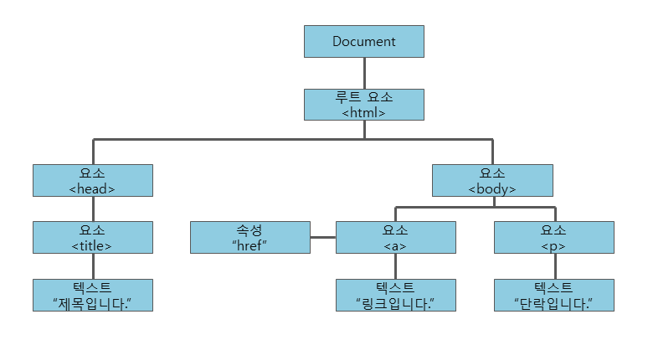

<https://www.tcpschool.com/javascript/js_dom_concept>

DOM

문서의 구조화된 표현을 제공, 프로그래밍 언어가 DOM 구조에 접근할 수 있는 방법 제공.

Nodes와 objects(웹 페이지를 수정, 생성하는데 사용되는 모든 property, method, event 들)로 문서를 표현.

웹 페이지의 객체 지향 표현.

<https://developer.mozilla.org/ko/docs/Web/API/Document_Object_Model/Introduction>